ТЕСТ № 21
1. На колко е равен изразът (6 . 35 - 12 - 18) : 6 + 6?
А) 40 Б) 36 В) 30 Г) 15
2. В кое от дадените числа сборът на цифрите в класа на милионите е 3 пъти по-голям от броя на цифрите в класа на хилядите?
А) 105 189 729 Б) 309 123 130 В) 315 112 401 Г) 426 252 254
3. Три вафли и пакет солети струват 2 лв. и 20 ст., а 2 вафли и 4 пакета солети - 3 лв. Колко струват 2 вафли и 2 пакета солети?
А) 92 ст. Б) 1 лв. и 4 ст. В) 1 лв. и 16 ст. Г) 2 лв. и 8 ст.
4. Кое е скритото с х число в равенството 525 - 5 . х = 2 + 5 + 8 + ... + 35 + 38?
А) 157 Б) 57 В) 53 Г) 2
5. Соня написала четните числа от 4 до 444 включително. Колко цифри е написала?
А) 612 Б) 620 В) 712 Г) 1221
6. Кое е следващото число в редицата 2, 3, 7, 25, 121, ...?
А) 726 Б) 721 В) 605 Г) 601
7. През август 3 вторника са на четни дати. В кой ден от седмицата е двадесетият ден от този месец?
А) неделя Б) понеделник В) петък Г) събота
8. Дължината на правоъгълник е с 2 см по-голяма от страната на квадрат с лице 36 кв. см, а ширината — два пъти по-малка от дължината му. Колко квадратни сантиметра е лицето на правоъгълника?
А) 33 Б) 32 В) 28 Г) 24
9. В петък Мими получи 10 лв. и ги сложи при другите пари в чекмеджето. В събота взе оттам 15 лв. В неделя върна 4 лв. обратно. В понеделник взе третинка от парите в чекмеджето. После всеки ден от вторник до неделя включително слагаше в него по 1 лв. Накрая в чекмеджето имаше 28 лв. Колко лева имаше там в началото?
А) 34 Б) 52 В) 56 Г) 62
10. Три цветарки приготвят 6 букета за 12 мин. Колко букета ще приготвят 10 цветарки за 3 мин, ако работят по същия начин?
А) 5 Б) 6 В) 7 Г) 10
11. Вяра и Саня тренираха плуване в басейн с дължина 25 м и изминаха общо 1175 м. Петинка от преплуваното от Саня разстояние е с 25 м по-малко от петинка от преплуваното от Вяра разстояние. Колко дължини преплува Вяра на тренировката?
А) 21 Б) 26 В) 42 Г) 47
12. Петьо се разхождаше с кучето си. След като за 30 мин изминаха 1200 м, кучето видя Таня. Тя беше на 900 м от тях и вървеше насреща им със скорост 3 км/ч. Кучето се затича към нея със скорост 12 км/ч, а Петьо не промени скоростта си. Кучето тича между Петьо и Таня до срещата им. Колко километра измина то за това време?
А) 6 Б) 5 В) 3 Г) 2
13. Лицето на квадрат е 49 кв. см. Още колко различни правоъгълника със страни, които се измерват в цели числа сантиметри, имат обиколки, равни на обиколката на квадрата?
А) 9 Б) 7 В) 6 Г) 5
14. На колко е равен изразът А + В - С, ако А, В и С са скритите числа в дадения магически квадрат?
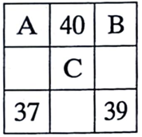
А) 36 Б) 34 В) 33 Г) 32
15. Измислих ново действие с правило а @ b = (а . а - 2 . а) . (3 . а - 2 . b). Ако 6 @ х = 12 @ 17, кое число е скрито с буквата х?
А) 4 Б) 7 В) 8 Г) 14
16. В кутия има 6 бели, 5 червени, 4 сини и 3 зелени топки. Най-малко колко топки трябва да извадим със затворени очи от кутията, за да сме сигурни, че ще сме извадили топка от всеки цвят?
17. Дядо Коста има патици, кокошки и кози. Когато ги храни, го гледат 56 очи, а към него тичат 70 крака. Кокошките са 2 пъти повече от патиците. Колко са кокошките?
18. Най-малко на колко е равно скритото с буква D число във фигурата, ако всички скрити числа са естествени?
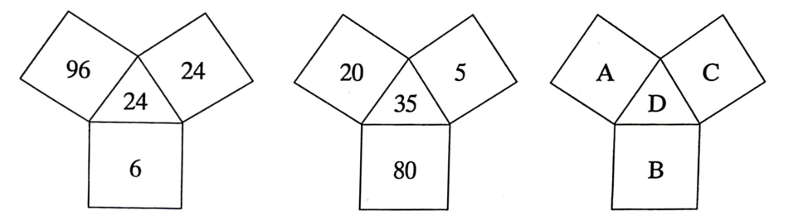
19. Баба Цоцолана помоли бай Слави да й купи семена от пазара, за да засее бостана си с дини, но забрави да му каже колко да са семената. Той знае, че бостанът е правоъгълен с обиколка 154 м и може да бъде разделен на 10 еднакви квадрата със страни цяло число метри. За всеки 10 кв. м трябват 34 семена, а в един пакет има 700 семена. Най-малко колко пакета семена трябва да купи бай Слави, за да е сигурен, че ще стигнат?
20. Ачо, Боби, Весо и Гого тренират по един спорт - футбол, тенис, плуване или акробатика. Всеки колекционира нещо - марки, стикери, комикси или календари. Весо не познава останалите трима и си купи стикери. Акробатът събира календари, тенисистът - марки, а футболистът - стикери. Вчера Боби разказа на Ачо новия си комикс. Утре Ачо и Боби ще подкрепят акробата на състезание. Кое момче какво тренира и какво колекционира?
21. Товарен влак е дълъг 190 м и преминава за 30 сек по мост с дължина 160 м.
а) Колко километра изминава влакът за 1 ч? За колко минути влакът ще измине 147 км?
б) Локомотивът на влака е дълъг 18 м, а всеки от единайсетте вагона - по 15 м. Разстоянието между локомотива и първия вагон е 1 м. По колко сантиметра е разстоянието между вагоните?
в) Един багер може да натовари на влака 108 т руда за 6 ч, а друг - за 9 ч. За колко часа двата багера заедно могат да натоварят това количество руда?
22. Баба Цоцолана има правоъгълна градина, разделена на правоъгълници, както е показано на чертежа. Дължините на всички отсечки на чертежа са измерени само в метри.
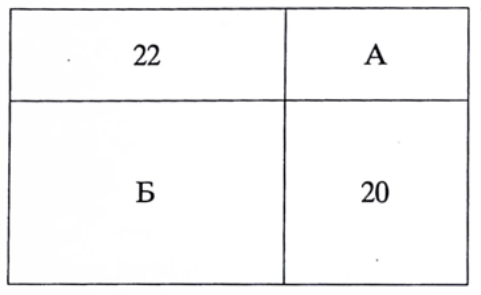
а) Обиколката на правоъгълник А е с 10 м по-малка от тази на правоъгълник Б. Числата в другите два правоъгълника показват по колко метра са техните обиколки. Намерете обиколките на правоъгълниците А и Б. Колко метра бодлива тел ще трябват за ограждане на градината, ако на оградата има 5 реда тел и врата с ширина 2 м? Колко лева ще струва всичката тел, ако 1 м бодлива тел струва 42 ст.?
б) Нека числата на чертежа показват по колко квадратни метра са лицата на двата правоъгълника. Намерете лицата на правоъгълниците А и Б, ако ширината на правоъгълник А е два пъти по-малка от ширината на правоъгълник Б. Баба Цоцолана засажда по 25 стръка ягоди на всеки 2 кв. м от правоъгълник А. Колко стръка ще засади баба Цоцолана?

